Федеральное агентство связи

Сибирский Государственный Университет Телекоммуникаций и Информатики

**Межрегиональный центр переподготовки специалистов**

# Курсовая работа

# По дисциплине: Электроника

***«****Разработка интегрального аналогового устройства»*

**Выполнил**: Дуванков Илья Владимирович

**Группа**: МБТ-03

**Вариант:** № 02

**Проверил**: Игнатов А.Н.

Новосибирск 2021г.

**Содержание**

Техническое задание…………………………………………………3

Введение………………………………………………………………4

1. Разработка структурной схемы……………..………………….4
2. Разработка принципиальной схемы…………..………………6
3. Разработка интегральной микросхемы………………………14

**3.1** Выбор навесных элементов и расчет конфигурации пленочных элементов……………………………………………………………14

**3.2** Разработка топологии…………….……………………………16

**3.3** Этапы изготовления устройства в виде гибридной интегральной микросхемы…………………………………………18

Заключение……………………………………………………………20

Список используемой литературы……………….…………………21

***Техническое задание***

1. Напряжение источника питания Е = +9В.
2. Коэффициент усиления по напряжению Кu = 6.
3. Входное сопротивление Rвх = 5,1 МОм.
4. Сопротивление нагрузки Rн = 1 кОм.
5. Номинальное выходное напряжение Uном = 1В.
6. Нижняя рабочая частота fн = 50 Гц
7. Верхняя рабочая частота fв = 10 кГц.
8. Коэффициент частотных искажений на нижней рабочей частоте Мн = 2дБ.
9. Коэффициент частотных искажений на нижней рабочей частоте Мн = 2дБ.
10. Тип входа – несимметричный, тип выхода – несимметричный.

***Введение***

Разрабатываемое устройство представляет собой двухкаскадный усилитель звуковой частоты с несимметричным входом и выходом. Усилитель может получить широкое распространение в аппаратуре связи как предварительный усилитель НЧ сигналов, в каналообразующей аппаратуре в индивидуальных преобразователях.

***1. Разработка структурной схемы***

В нашем случае техническому заданию соответствует двухкаскадная схема усилителя с использованием полевого и биполярного транзистора. Чтобы обеспечить проектный коэффициент усиления по напряжению (6) при источнике питания +9В в первом каскаде усилителя можно использовать полевой транзистор 2П202Е-1, который при включении по схеме с ОИ должен обеспечить усиление по напряжению в 8,75 раз (Кu1=8,75). Во втором каскаде использовать эмиттерный повторитель на биполярном транзисторе 2Т366Б-1 с коэффициентом усиления по напряжению меньше 1. Избыток усиления убрать на входном устройстве. Выходное устройство должно обеспечить Квых = 1.

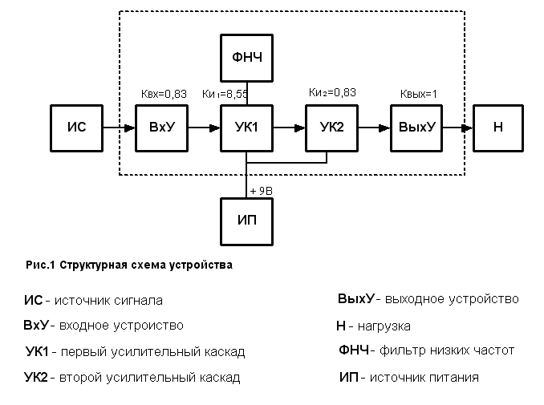

*Рисунок 1 – Структурная схема усилителя*

Коэффициент частотных искажений на верхней рабочей частоте Мв=2дБ=1,2589 раза.

Коэффициент частотных искажений на нижней рабочей частоте Мн=2дБ=1,2589 раза.

***2. Разработка принципиальной схемы***

Первый каскад выполнить на полевом транзисторе 2П202Е по схеме с ОИ, что позволяет добиться высокого входного сопротивления и, следовательно, осуществлять работу с высокоомными источниками входного сигнала.

Схема с ОИ является инвертирующим усилителем, способным усиливать сигналы по напряжению и току и обладает сравнительно небольшими междуэлектродными емкостями. Выходное сопротивление сравнительно велико и обычно многократно превышает сопротивление нагрузки, поэтому коэффициент усиление каскада К≈SRн и достигает десятков единиц.



***Расчет первого каскада***

Рассматривая работу активных элементов в квазистатическом режиме и используя семейства выходных характеристик с построением нагрузочных прямых, производим расчет необходимого коэффициента усиления напряжения и номинальных значений элементов. Выбираем рабочую точку при Uзи=0 – при этом не нужно применять цепь автоматического смещения с резистором и конденсатором в цепи истока. В пологой части графика выбираем рабочую точку, что примерно соответствует Uси = 4 В и Iс=2,55 мА.

На рисунке приведены семейство выходных характеристик ПТ 2П202Е с р-n переходом и каналом р типа, а также три нагрузочных прямых.

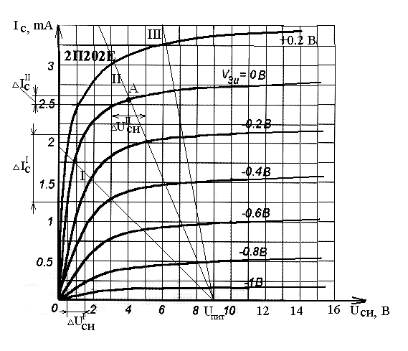

Рабочую точку А удобно выбрать при нулевом смещении входной цепи UЗИ=0. Выбор рабочей точки при UЗИ=0 гарантирует упрощение принципиальной схемы и топологии, так как отпадает необходимость в использовании сопротивления в цепи тока Ru, и конденсатора большей емкости Сu, устраняющего отрицательную связь во всей полосе рабочих частот.

**1)** При выборе высокоомной нагрузки каскада, линия нагрузки соответствует прямой I, рабочая точка располагается в крутой области характеристик ПТ. В этом случае невозможно реализовать высокие значения Кu, т.к. транзистор имеет низкие значения крутизны, а нагрузка шунтируется малым динамическим сопротивлением Ri (**, **). Кроме того, рабочей точке соответствует малое напряжение UСИ, недостаточное для обеспечения нормальной работы выходного каскада и требуемого напряжения на выходе усилителя Uном.

**2)** При выборе низкоомной нагрузки каскада, линия нагрузки соответствует прямой III, рабочая точка располагается в пологой области выходных характеристик. В этом случае напряжение UСИ в рабочей точке ПТ приближается к напряжению питания, это приведет к тому, что не будет обеспечиваться нормальный режим работы транзистора выходного каскада. Напряжение коллектор-эмиттер будет недопустимо малым (режим работы БТ близок к насыщению), а, следовательно, выходной каскад не обеспечит необходимого по заданию напряжения Uном.

**3)** При выборе рабочей точки (линия нагрузки II) в пологой области характеристик ПТ, транзистор будет обладать высоким динамическим выходным сопротивлением (**, **). Так как выполняется неравенство Ri >> RC, то влиянием Ri на коэффициент усиления каскада можно пренебречь, поэтому для расчета коэффициента усиления по напряжению первого каскада можно использовать формулу:



где ** -** крутизна в рабочей точке.

Тогда 

***Расчет второго каскада***

Ток покоя выходного транзистора должен быть в 2 – 5 раз более тока нагрузки и в соответствии с полярностью источника выбираем транзистор 2Т366Б-1. Ток в нагрузке найдем по формуле:



Напряжение на базе биполярного транзистора VT2 равно напряжению на стоке полевого транзистора VT1.



где Uc = 4 В – снимается с графика ВАХ, Uбэ = 0,7В – падение напряжения на переходе база – эмиттер

Найдем



Коэффициент усиления выходного каскада



Коэффициент усиления общий



Избыток усиления гасится во входном устройстве с  Чтобы добиться такого усиления нужно подобрать резистор Rг. При условии, что  из формулы  найдем Rг:



***Расчет амплитудно–частотной характеристики усилителя***

Коэффициент частотных искажений на нижней рабочей частоте определяется разделительными конденсаторами между затвором полевого транзистора и между оконечным каскадом и нагрузкой. Распределим поровну искажения между ними:

Мн1 = Мн2 = 2 ∕ 2 = 1 дБ = 1,122 раза





Определим емкости конденсаторов исходя из допустимых величин частотных искажений. Коэффициент частотных искажений на верхней рабочей частоте определяется цепью Rc и Cк.

Емкость конденсатора рассчитываем по формуле:



Расчет АЧХ в области нижних частот производится по формуле:

 =





Подставим значение частоты 0,1ƒн ; 0,2ƒн; 0,5ƒн; 0,7ƒн; ƒн; 1,5ƒн; 2,0ƒн. Данные заносим в таблицу.

|  |  |  |  |  |  |  |  |
| --- | --- | --- | --- | --- | --- | --- | --- |
| ƒ,Гц | 0,1ƒн | 0,2ƒн | 0,5ƒн | 0,7ƒн | ƒн | 1,5ƒн | 2,0ƒн |
| 5 | 10 | 25 | 35 | 50 | 75 | 100 |
| YН | 0.036 | 0.131 | 0.486 | 0.649 | 0.791 | 0.895 | 0.938 |



*Рисунок 3 – АЧХ усилителя в области нижних частот*

Расчет АЧХ в области верхних частот производится по формуле:



Подставим значения частоты: 0,5ƒв; ƒв; 2ƒв; 5ƒв; 10ƒв. Результаты заносим в таблицу.

|  |  |  |  |  |  |
| --- | --- | --- | --- | --- | --- |
| ƒ,кГц | 0,5ƒв | ƒв | 2ƒв | 5ƒв | 10ƒв |
| 5 | 10 | 20 | 50 | 100 |
| YВ | 0,936 | 0,799 | 0,553 | 0,256 | 0,132 |



*Рисунок 4 – АЧХ усилителя в области верхних частот*

Проводим проверку соответствия расчетных и заданных значений Мн и Мв:





1. ***Разработка интегральной микросхемы***

***3.1 Выбор навесных элементов и расчет пленочных элементов***

Выбираем керамические чип конденсаторы:

Ср1 К10-17б-102 - 1000 пФ

Ск  К10-17б-332 - 3300 пФ

Ср3 GRM 40 625 – 6,2 мкФ

Размеры конденсаторов:

Ср1: L = 1,6 мм, В = 0,8 мм.

Ск: L = 2 мм, В = 1,2 мм.

Ср3: L = 2 мм, В = 1,25 мм.

Резисторы – Rэ=1,2 кОм, Rс=3,6 кОм – изготавливаются напылением.

Резистор Rз=5,1 МОм выбираем стандартный Р1-12 с размерами L=3.1мм, В=1,55мм.

Размеры транзисторов 2П202Е-1 0,8 х 0,8мм, и 2Т366Б-1 0,65 х 0,65мм.

При использовании термического напыления сплава МЛТ-3М коэффициенты формы:





Зададим ширину резисторов b=0.2 мм. Длина пленочного резистора вычисляется по формуле:



для Rc : 

для Rэ : 

Проверим резисторы по рассеиваемой мощности.





Допустимые мощности рассчитываем по формуле ****,

где  – площадь резистора,

Ро =0,02 Вт/мм – удельная мощность рассеяния





Так как рассеиваемые мощности больше чем допустимые, увеличим размеры пленочных резисторов:

для Rc : lc = 4мм, bc = lc ∕ Кф = 4 ∕ 7,2 = 0,56 мм.

для Rэ : lэ = 1,2 мм, bэ = l ∕ Кф = 1,2 ∕ 2,4 = 0,5 мм.

При этих размерах получим: РRc доп = 45 мВт; РRэ доп = 12 мВт, что удовлетворяет требованиям.

* 1. ***3.2 Разработка топологии***

Суммарная площадь, занимаемая конденсаторами, составляет:

Sc= 2 ∙ 1,2 + 1,6 ∙ 0,8 + 2 ∙ 1,25 = 6,18 мм2.

Суммарная площадь, занимаемая резисторами, составляет:

SR= 4 ∙ 0,56 + 1,2 ∙ 0,5 + 3,1 ∙ 1,55 = 7,65 мм2

Площадь транзистора VT1 типа 2П202Е SVT1 = 0.8 ∙ 0.8 = 0,64 мм2

Площадь транзистора VT2 типа 2Т366Б-1 SVT2=0.65∙0.65 = 0,43мм2

Суммарная площадь транзисторов Sтр = 0,64 + 0,43 = 1,07 мм2

Суммарная площадь элементов усилителя

S = Sc + SR + Sтр = 6,18+7,65+1,07 = 14,9 мм2.

Учитывая необходимость дополнительной площади на выводы ИМС, межэлементные соединения и расстояние между элементами, необходимо увеличить расчетную площадь. Выбираем подложку размерами 9х10 мм (площадь 90 мм2).

Размещаем элементы схемы на подложке таким образом, чтобы все внешние выводы находились на краю длинных сторон и были исключены все пересечения пленочных проводников.

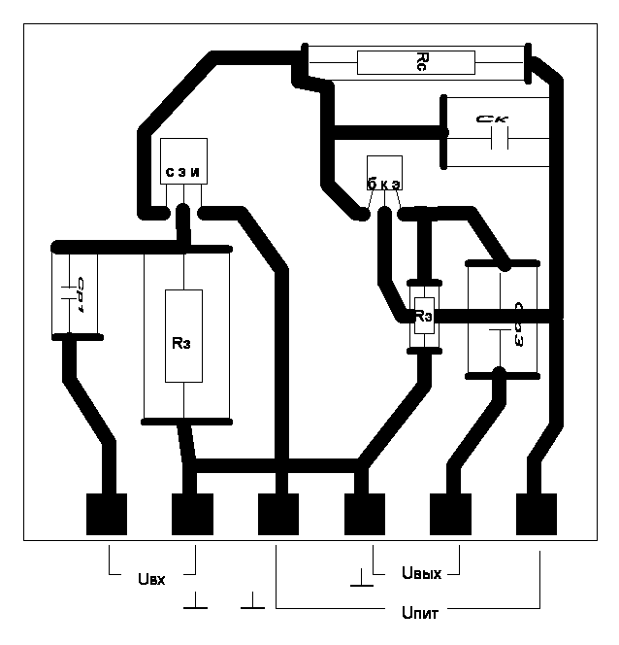

*Рисунок 5 – Топология рассчитанной микросхемы*

* 1. ***Этапы изготовления усилителя в виде гибридной интегральной микросхемы***

ИС представляет собой совокупность пленочных пассивных элементов и навесных активных компонентов.

ИС изготовим по технологии термического напыления какого-либо материала на диэлектрическую подложку. В настоящее время для получения необходимого рисунка используют фотолитографию, которую осуществляют следующим образом:

**1**. На подложку наносят сплошные пленки необходимых материалов (нихрома для изготовления резисторов и поверх него – проводящий слой).

1. Затем поверхность покрывают фоторезистом и с помощью соответствующего фотошаблона создают в нем рисунок для поводящего слоя, например для контактных площадок будущего резистора.
2. Через окна в фоторезисторной маске проводят травление проводящего слоя, после чего фоторезист удаляют. В результате получают готовые контактные площадки.
3. Снова наносят фоторезист и с помощью другого фотошаблона создают рисунок полоски резистора.
4. Проводят травление, удаляют фоторезист и получают готовую конфигурацию резистора с контактными площадками.
5. По завершении пленочных пассивных пассивных элементов пластины большой площади, на которых групповым методом на пластинах большой площади, разделяются на отдельные подложки ( обычно методом скрайбирования ).
6. Каждая из подложек снабжается навесными компонентами и заключается в корпус.

Для проводниковых пленок и омических контактов используют либо золото с подслоем CrTi, либо медь с подслоем ванадия. Толщина проводящих пленок и контактных площадок обычно составляет 0,5-1 мкм.

Подложки тонкопленочных ГИС должны обладать следующими свойствами:

* хорошие изолирующие свойства;
* малая диэлектрическая проницаемость;
* высокая теплопроводность;
* достаточная механическая прочность;
* температурный коэффициент расширения должен быть близким к температурным коэффициентам расширения используемых пленок.

***Заключение***

В данной работе разработана ГИС размером 10х16 мм., представляет собой двухкаскадный усилитель звуковой частоты с заданными в техническом задании характеристиками. Большое входное сопротивление удалось обеспечить применением полевого транзистора включенного по схеме с ОИ, второй каскад – эмиттерный повторитель собран на биполярном транзисторе 2Т366Е-1, который позволяет получить большой коэффициент по току, а коэффициент по напряжению меньше единицы, таким образом, удалось достичь заданного усиления по напряжению при питании +9В.(Uпит=9В)

***Список литературы:***

1. Степаненко И.П. Основы микроэлектроники – М.: Сов. радио, 1980
2. Цыкин Г.С. Усилительные устройства – М. : Связь, 1971
3. Малышева И.А. Технология производства интегральных микросхем – М. : Радио и связь, 1991
4. Справочная книга радиолюбителя – конструктора – М. : Радио и связь,1990
5. Транзисторы (справочник) – М. : Радио и связь, 1990